Controllo Analisi delle vibrazioni su
Motori e ventilatori N° 2,4,8
Nel Vostro Stabilimento

27 Dicembre 2022



Stabilimento AGC AUTOMOTIVE

Roccasecca
Alla cortese att.ne
dell’Ing. Emiliano Della Grotta

Report agnostico

Cliente: AGC AUTOMOTIVE

Contatto: Ing. Emiliano Della Grotta

N. commessa: 2022-0965

Sito misura: Roccasecca

Data rilievi 27 Dicembre 2022

Tipo misure: Vibrazionali
Strumentazione utilizzata: Analizzatore Pruftechnik Vibexpert II
Seriale Strumento N°.33015 Accel. VIB 6.142

Esecuzione misure e report: Sig. Angelo Lisi.

Sommario

l. Introduzione
- Schema punti di misura
- Misurazioni eseguite
- Analisi in frequenza
- Allegati

Introduzione

Lo scopo dell'attività, svolta presso lo stabilimento AGC AUTOMOTIVE di Roccasecca, è stato quello di valutare lo stato delle vibrazioni sui motori e ventilatori N° 2, 4, 8.

Le acquisizioni sono state effettuate facendo riferimento alla normativa ISO 10816-3, che disciplina sia le modalità di analisi che la scelta dei punti di misura e le soglie di allarme relative ai macchinari in esame.

È possibile distinguere due diversi livelli di analisi vibrazionale, caratterizzati dagli strumenti che vengono utilizzati e dalle finalità che si desidera raggiungere.

  - 1º Livello: Analisi dei valori globali

In questa tipologia di analisi, il segnale acquisito, opportunamente filtrato, viene integrato per ottenere un valore globale che caratterizzi il comportamento del macchinario. Tale valore rappresenta un indice del buono o cattivo stato del macchinario stesso e viene confrontato con delle opportune soglie di allarme in accordo alla normativa di riferimento.

  - 2º Livello: Analisi degli spettri

Con queste analisi più avanzate, è possibile entrare più a fondo nello studio del comportamento vibrazionale dei macchinari. Esse consistono nello scomporre il segnale acquisito nelle singole frequenze che lo compongono e nel valutare le ampiezze relative a tali frequenze. In questo modo è possibile avere non solo un'indicazione del buono o cattivo stato, ma anche indagare sulle cause di determinate anomalie.

A tal fine è stata condotta un'analisi vibrazionale 1º e 2º livello, effettuando delle acquisizioni sui supporti nelle tre direzioni (orizzontale, verticale ed assiale - la direzione orizzontale è quella parallela al pavimento, la direzione verticale è perpendicolare all’ancoraggio del motore, la direzione assiale è lungo l'asse macchina), mediante l'utilizzo un analizzatore portatile mod. VIBXPERT II.

2 . Schema punti misura

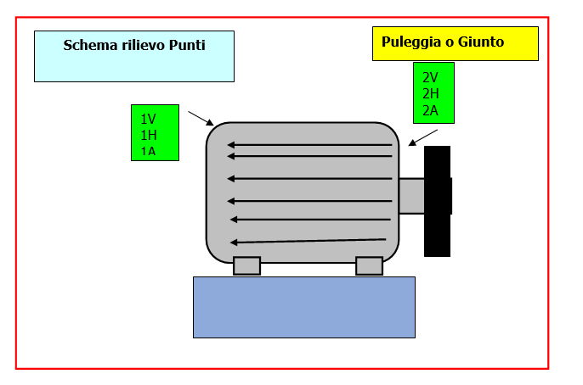

In figura è rappresentato lo schema dei punti di misura sul motore.

- Con le diciture H, V e A si intendono rispettivamente orizzontale, verticale ed assiale. Le misure sono state acquisite con carico.

Misurazioni eseguite
  - Mediante l'utilizzo di un accelerometro idoneo, su ciascun punto di misura sono state effettuate le seguenti analisi:
  - valore globale RMS in velocità di vibrazione tra 0,5-1000 Hz (in riferimento alla normativa ISO 10816-3);
  - spettro in accelerazione con la funzione inviluppo, per la agnostica delle problematiche relative ai cuscinetti ad elementi volventi;

I valori globali di vibrazione acquisiti sono riassunti negli allegati Report Spettri Rilevati e Report Misure Rilevate. I livelli registrati sono confrontati con le soglie previste dalla normativa di riferimento ISO 10816-3.
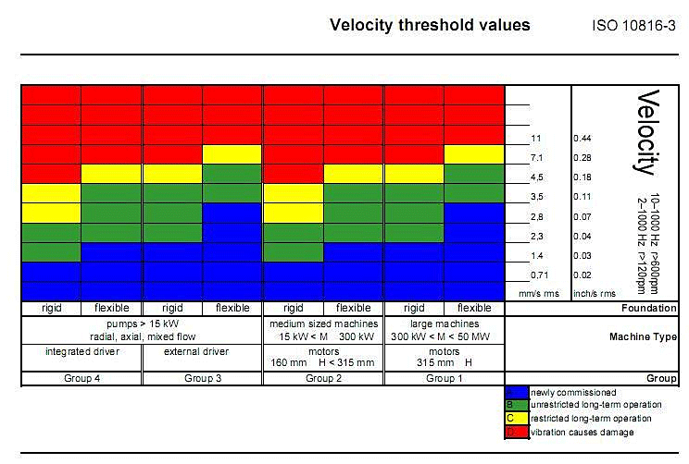

Analisi in frequenza

L'analisi sia di primo livello (valore globale), che di secondo, relativa alla scomposizione del segnale acquisito nelle singole frequenze che lo compongono e le valutazioni delle ampiezze relative a tali frequenze ci conducono alle seguenti conclusioni:
Ventilatore N°2: dalle misure effettuate sul motore, sono stati registrati dei picchi di frequenza di intensità di circa 0,6 m/s² riferibili con forte probabilità alla frequenza di risonanza della ralla esterna del cuscinetto 6316 valore ancora di bassa intensità, si consiglia di effettuare controlli periodici per seguire l’andamento del trend. Inoltre sono stati registrati anche picchi di frequenza riguardanti la frequenza di commutazione dell’inverter, (già segnalato in precedenza durante passati controlli) si consiglia l’applicazione di filtri adeguati.
Sul supporto ventilatore, soprattutto sul cuscinetto lato soffiante, durante la misura dello shockpulse è stato registrato un valore di rumorosità DBM a 29 (valore all’interno del range del preallarme), e DBC a 18 (valore in allarme). Entrambi i valori sono rientrati all’interno del range dell’accettabilità DBM a 16 e DBC a 0 dopo la rilubrificazione dei cuscinetti. Anche per il supporto ventilatore si consiglia controlli periodici per seguire l’andamento del trend.
Ventilatore N°4: sul motore sono stati registrati picchi di frequenza riguardanti la frequenza di commutazione dell’inverter, (già segnalato in precedenza durante passati controlli). Si consiglia se possibile l’applicazione di filtri adeguati.
Sul ventilatore, soprattutto sul cuscinetto lato soffiante, durante la misura dello shockpulse è stato registrato un valore di rumorosità DBM a 21 valore prossimo alla soglia del preallarme, e DBC a 6 valore accettabile. Entrambi i valori sono rientrati all’interno del range dell’accettabilità DBM a 19 e DBC a 1 dopo la rilubrificazione dei cuscinetti. Inoltre la misura dell’inviluppo sui cuscinetti hanno evidenziato dei picchi da 0,8 m/s² riferibili con forte probabilità alla frequenza di risonanza della gabbia del cuscinetto 6318 , tali valori si sono attenuati di circa il 60% dopo la rilubrificazione. Anche per il supporto ventilatore si consiglia controlli periodici per seguire l’andamento del trend.

Ventilatore N°8: dalle misure effettuate sul motore, sono stati registrati dei picchi di frequenza di intensità di circa 0,6 m/s² riferibili con forte probabilità alla frequenza di risonanza della gabbia del cuscinetto 6319 valore ancora di bassa intensità, si consiglia di effettuare controlli periodici per seguire l’andamento del trend.
Sul ventilatore è stato registrato un valore di picco da 6,51 mm/s riferibile con forte probabilità alla frequenza di rotazione del ventilatore, tale valore si è assestato a circa 1,8 mm/s dopo il serraggio dei bulloni del basamento.
Anche la misura del valore globale in velocità ha registrato un valore di 6,97 mm/s (valore prossimo alla soglia di allarme), tale valore si è assestato 2,51mm/s (valore accettabile), dopo il serraggio dei bulloni del basamento. Anche per il supporto ventilatore si consiglia controlli periodici per seguire l’andamento del trend.

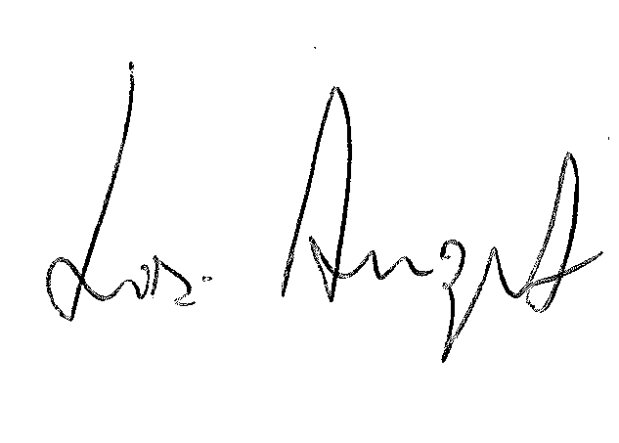
Per qualunque chiarimento rimaniamo a sua disposizione.

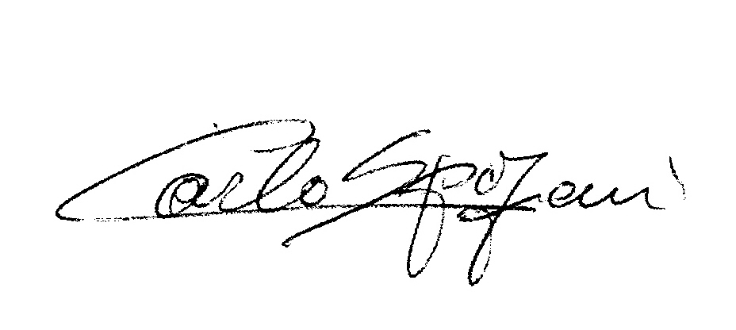
R.E.M. S.R.L. R.E.M. SRL
Carlo Spaziani – Resp. Azienda Lisi Angelo – Uff.Tecnico

Si allegano alcuni report delle misure effettuate

